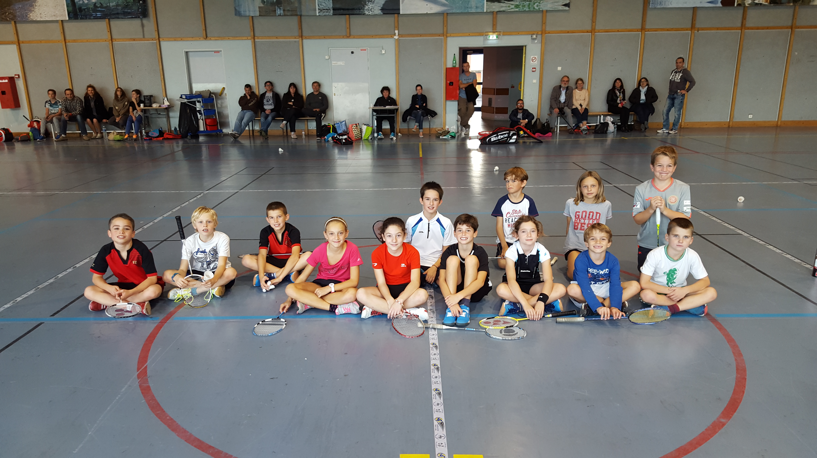
Dispositif Avenir Départemental 2015 – 2016
Bilan
Ce samedi 17 octobre a eu lieu le DAD, Dispositif Avenir Départemental, qui constitue la 1ère étape. Ce stage s'est déroulé à Draguignan de 14h00 à 18h00 sous une forme un peu différente des années précédentes, avec pour commencer une séance d'1h15 pour voir évoluer les plus jeunes dans des situations d'entraînement. Se sont ensuite déroulés les 4 matches à thèmes prévus afin de noter les qualités de raquette de chaque joueur. Seuls les joueurs et joueuses nés en 2005, 2006 et 2007 étaient invités à participer.

13 joueurs ont pris part au stage venant de 6 clubs différents. Le groupe était assez homogène dans l'ensemble et l'opposition intéressante. Ce qui ressort de manière globale sur cette génération est la difficulté à effectuer des gestes courts sur les exercices en terrain réduits (carré, baston essentiellement). Il faudra favoriser ce type d'exercices sur les séances de club. De même les prises de raquettes sont encore approximatives dès que le jeu s'accélère. Alors que le jeu main haute commence à être développé, le jeu main basse ne doit pas être oublié, beaucoup de difficulté chez les joueurs dans ce domaine. En terme de déplacements, continuer les exercices de vitesse et de vivacité afin de développer encore des appuis dynamiques nécessaires au Badminton.

La liste des joueurs sélectionnés pour le Dispositif Avenir Régional (DAR) sera diffusée dans la semaine à venir.

La journée s'est terminée par le traditionnel goûter. Merci à l'ensemble des parents présents durant 4h00 dans le gymnase, au club de Draguignan d'avoir accueilli ce stage de détection ainsi qu'à Corinne DEVEZE pour son aide à la logistique.

Je rappelle que les entraîneurs de chacun des joueurs présents peuvent me contacter afin de discuter des axes de travail et des priorités de travail à mettre en place sur les séances de clubs.

Jean – Michel GHIO
06 08 36 30 13
jgio@club-internet.fr

